目录

一、 docker是什么？ 2

二、 特点，如何正确实用它？ 2

三、 docker网络和内部连接容器的方法 2

四、 Centos7安装方法 3

前期准备工作： 3

开始安装 4

五、 docker镜像制作流程 4

六、 docker常用命令 5

七、docker-py开发库及主机网段桥接的方法 6

八docker容器申请流程 7

# docker是什么？

1. docker是一个开源的应用容器引擎，和类似的 虚拟主机软件（vmware,kvm等）功能上相似。但docker采用的是linux内核版本提供的namespace（命名空间）技术,主要是对网络，进程，文件系统等操作进行隔离，详细情况请查看百度百科.



# 特点，如何正确实用它？

1. 占用资源小，启动快（1-3秒）。适用于线下内部环境，能够根据需求快速生成大量的容器，投入使用。
2. 开箱即用。
3. 尽量不要在线上环境中，长时间大规模使用。
4. 官方提供了SDK接口，可以远程管理服务端的docker容器。

# docker网络和内部连接容器的方法

docker的4种网络访问模式

host模式，使用--net=host指定。

container模式，使用--net=container:NAME_or_ID指定。

none模式，使用--net=none指定。

bridge模式，使用--net=bridge指定，默认设置。

详细参考此博文：

http://www.infoq.com/cn/articles/docker-network-and-pipework-open-source-explanation-practice/

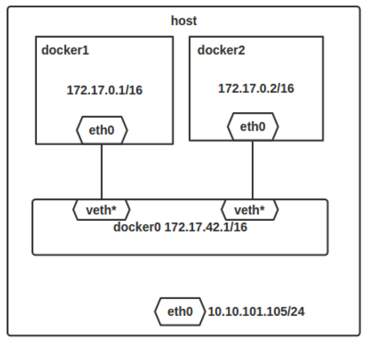

1. 采用单ip，用不同的端口映射到不同容器的内部端口
2. 桥接主机在同一个网段的方式访问（具体操作方法，往下拉，看主题七）
3. 内部访问容器方法:

为了连接到容器，你还需要找到容器的第一个进程的PID。

docker inspect --format "{{ .State.Pid }}" <container-id> --<container-id>为容器的ID

通过这个PID，你就可以连接到这个容器：

nsenter --target $PID --mount --uts --ipc --net –pid --$PID输入你的查出的进程号

# Centos7安装方法

## 前期准备工作：

1. 中文官方参考手册地址<http://www.widuu.com/chinese_docker/installation/centos.html>

2. 官方文档：<https://docs.docker.com/engine/installation/linux/rhel/>

## 开始安装

1. 配置yum源

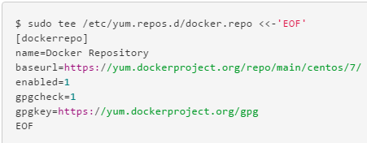

1. yum安装docker



1. 设置服务为开机启动



1. 启动docker



1. 验证安装是否成功

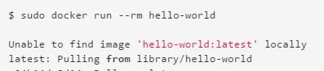

# docker镜像制作流程

1. 安装febootstrap镜像制作工具

yum –y install febootstrap

1. 制作centos镜像文件centos6-image
2. febootstrap -i bash -i wget -i yum -i iputils -i iproute -i man -i vim-minimal -i openssh-server -i openssh-clients centos6 centos6-image <http://mirrors.aliyun.com/centos/6/os/x86_64/>
3. 制作docker镜像,镜像名是centos6-base

cd centos6-image && tar -c .|docker import - centos6-base

1. 制作可以登录的docker镜像，名字是centos6-ssh

Docker build -t centos6-ssh \

https://git.oschina.net/feedao/Docker_shell/raw/start/Dockerfile

1. **测试创建一个容器docker run –d –p 3000:22 centos6-ssh**

# docker常用命令

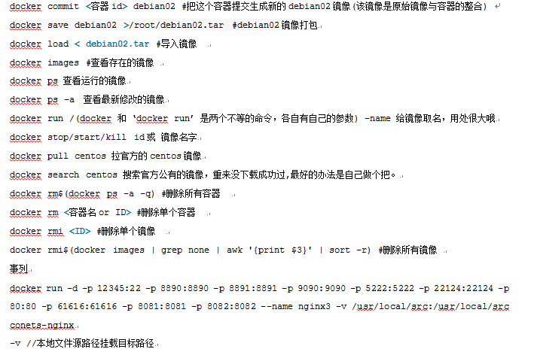

# 七、docker-py开发库及主机网段桥接的方法

1. 下载docker-py,并安装

<https://github.com/docker/docker-py>

1. 打开docker 的远程访问功能

vi /usr/lib/systemd/system/docker.service

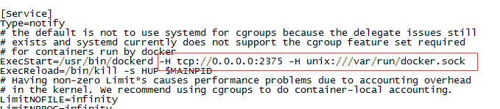

注:tcp外部访问的端口 unix本机访问

1. Docker网络和主机桥接为同一个网段的方法
2. 首先修改centos系统的网卡为桥接模式

第一步 修改本机网卡配置，注意红色部分:

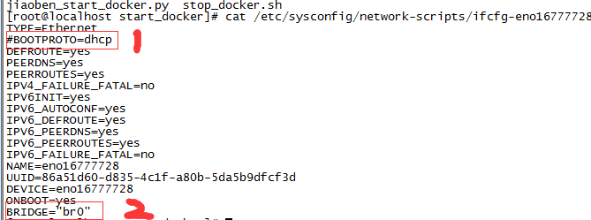

第二步 添加桥接网卡配置:

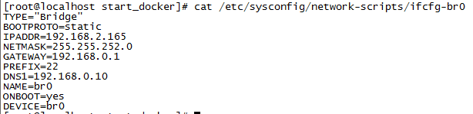

第三步 重启网卡:

systemctl restart network

1. 下载docker开发人员编写的pipework工具

<https://github.com/jpetazzo/pipework>

简单使用方法：

a.首先创建一个容器docker run –d centos6

b. pipework br0 be4ce00ad331 [192.168.2.222/22@192.168.0.1](mailto:192.168.2.222/22@192.168.0.1)

注:pipework --br0桥接网卡 --be4ce00ad331 为启动的容器的ID --[192.168.2.222/22@192.168.0.1](mailto:192.168.2.222/22@192.168.0.1) 为容器划分的IP地址@后面的IP为网关

c.此刻，就可以通过ssh访问你的容器或应用了.

# 八、docker容器申请流程

1. 打开谷歌浏览器输入:

<http://192.168.0.17>,输入我们为你创建的用户和密码，

用户名为操作系统登录账号，密码默认为mll123456@

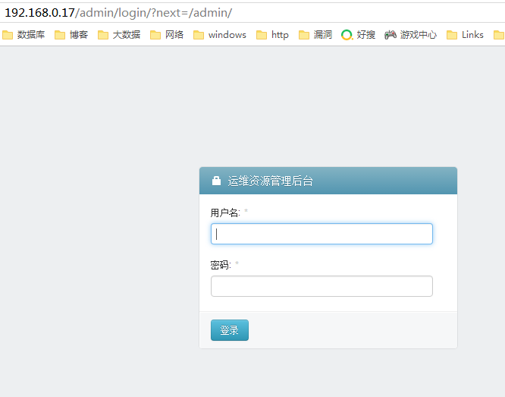

1. 点击申请容器

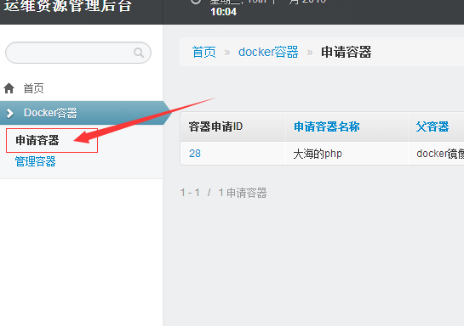

1. 点击添加申请容器

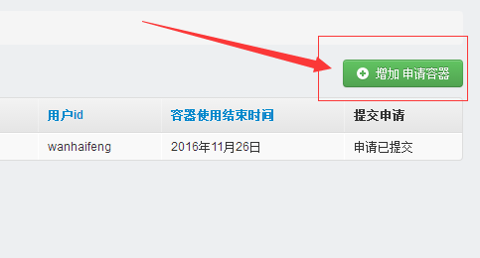

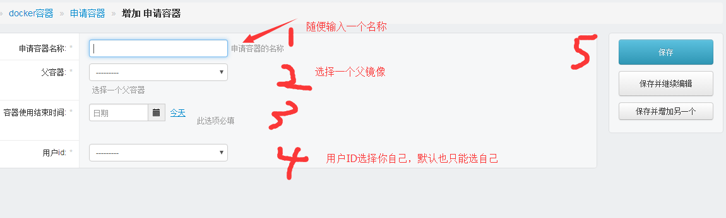

1. 提交申请



1. 此时你会收到一封申请邮件的通知，稍后你会收到一封容器创建成功的通知。此时，你就可以通过管理容器，看到你被分配的IP，就可以通过 ssh连接容器，进行操作了.

# 九、虚拟主机申请

1. 点击申请虚拟主机，再点击增加 申请虚拟主机

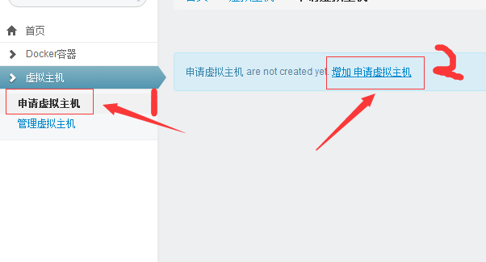

1. 按说明填写相关信息

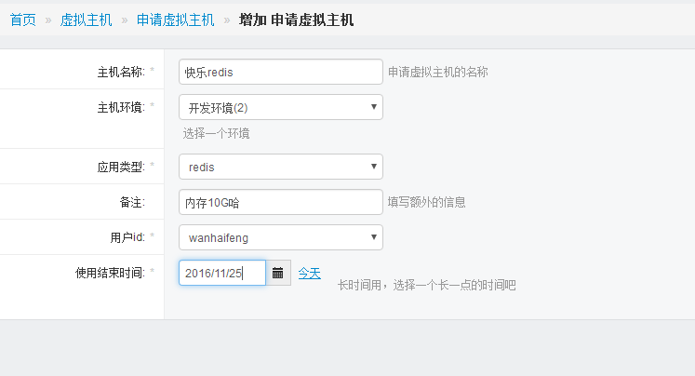

1. 确认参数无误，点击提交申请

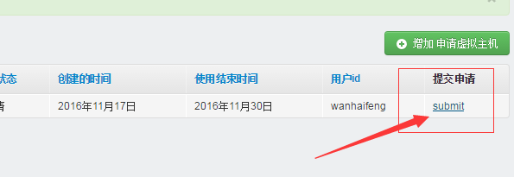

1. 此时你会收到一封申请邮件的通知，稍后你会收到一封虚拟主机创建成功的通知。此时，你就可以通过管理容器，看到你被分配的IP，就可以通过 ssh连接虚拟主机，进行操作了.